МКДОУ детский сад №2
Комплексное мероприятие
«В мире растений»
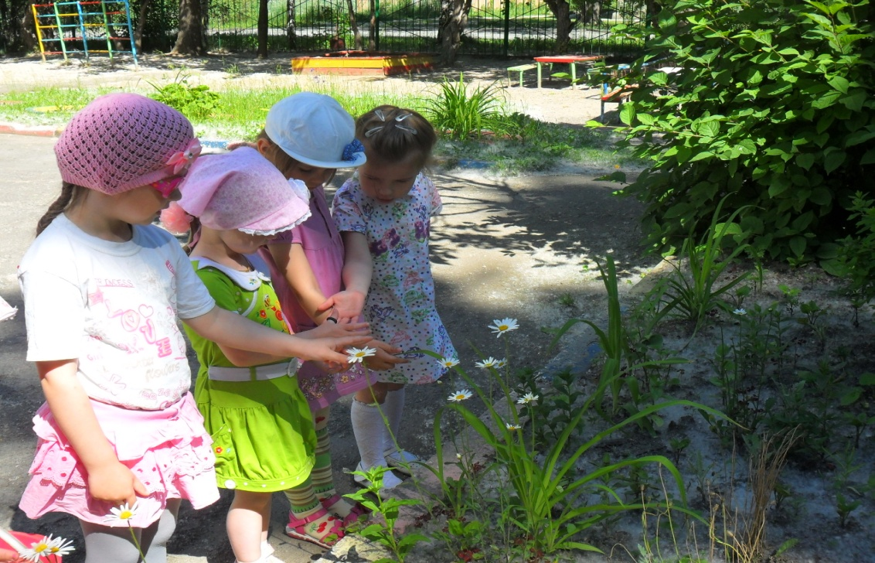
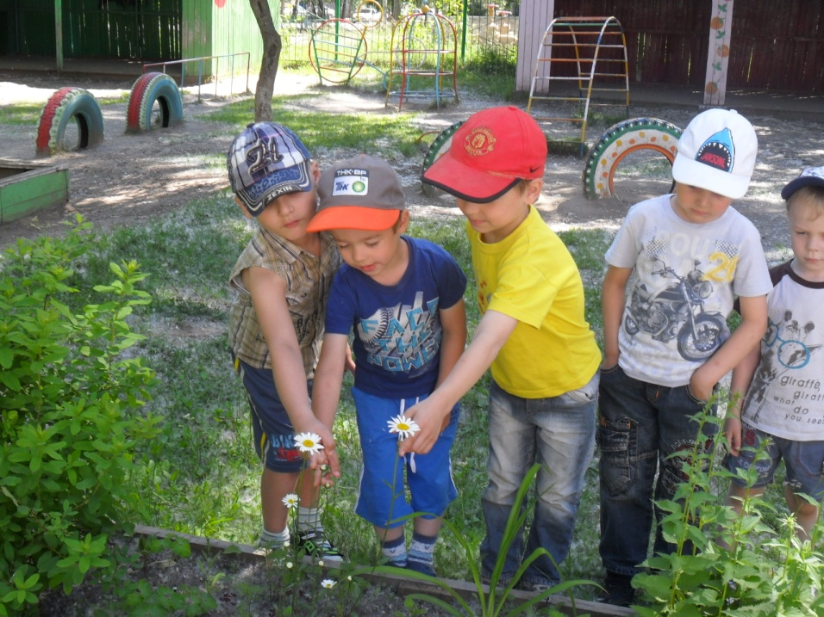
Составитель: Лисовская Марина Ивановна
Андреева Фируза Саяповна

Ревда, 2016 год
Цели: закрепить знания о цветковых растениях; Учить понимать пользу и значение природы; Воспитывать у детей интерес и бережное отношение к родной природе.
Ход занятия.
Воспитатель:
На Земле исчезают цветы,
С каждым жнем все заметнее это.
Откровение цветов луговых
Нами понято было едва ли:
Беззаботно топтали мы их
И бездумно, безжалостно рвали.
- Как вы думаете, о чем мы с вами будем говорить на занятии?
Дети: О цветах.
Воспитатель: мы с вами, на экскурсиях топчем, рвем цветы?
Дети: Нет
Воспитатель: А что мы с ними делаем ?
Дети: Рассматриваем, любуемся... 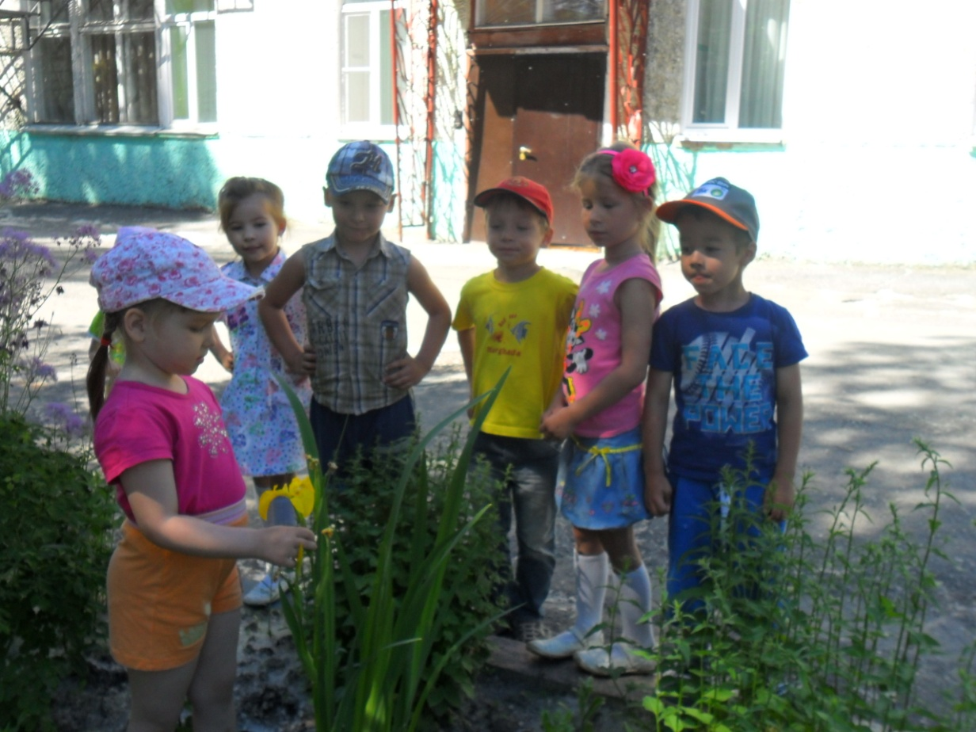
Воспитатель:
Колоситься в поле рож,
Там во ржи цветок найдешь
Ярко-синий и пушистый,
Только жаль, что не душистый ( Василек)
Шел я лугом по тропинке,
видел солнце на травинке,
Но совсем не горячи
солнца белые лучи. (Ромашка)
Солнце жжет мою макушку,
Хочет сделать погремушку. (Мак)
Воспитатель: Какие цветы расцветают первыми? Мы с вами их находили на территории детского сада.
Дети: Мать-и-мачеха
Воспитатель: Как называется очень похожий на Мать-и-мачеху цветок?
Дети: Одуванчик
Ребенок:
Уронило солнце лучик золотой ,
Вырос одуванчик первый, молодой.
У него чудесный золотистый цвет,
Он большего солнца маленький портрет.
Воспитатель:
Весной на экскурсии мы рассматривали цветы.
(воспитатель показывает детям иллюстрации цветов. Дети называют их.)
Воспитатель:
На просеке, в поле, на теплой полянке,
Все лето цветет, золотится нивяник,
Но если кто с ним не очень знаком,
Ромашку он спутает с этим цветком.
- Дети скажите, а какие растения ядовиты, и их нельзя трогать ?
Дети: Лютик, вороний глаз.
Воспитатель: растения беззащитны, но у некоторых все же защита есть.
Сок лютика ядовитый - появляются ожоги, чертополох - колючий.
- Цветы создают красоту в природе. Они беззащитны! Многие люди рвут их охапками.
Растения нашей планеты Земля исчезают.

Цветок на лугу
Я сорвал на бегу.
Сорвал, а зачем -
Объяснить не могу.
В стакане он день
Постоял и завял,
А сколько бы он
На лугу простоял?
Воспитатель: На лугу он простоял бы много - много дней и своей красотой радовал бы людей, птиц, зверей, насекомых.
Дерево, трава, цветок и птица не всегда умеют защититься.
Если будут уничтожены они,
на планете мы останемся одни.
Воспитатель: Что не обходимо делать, чтобы этого не произошло?
Дети: охранять природу, беречь ее и не рвать цветы.
Ребенок:
Если я сорву цветок,
Если ты сорвешь цветок,
Если все: и я, и ты,
Если мы сорвем цветы,
Опустеют все поляны
И не будет красоты.(После экскурсии в группе, дети выполняют поделку " Цветок Ромашка " из природного материала.) 